Aktivity DSS a ŠZ Slniečko Oščadnica
Január 2013
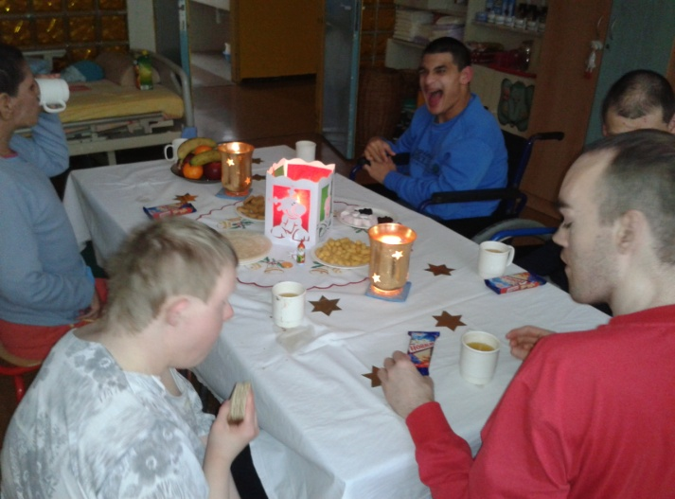
Prišiel Nový rok – privítajme ho
V Slniečku odštartoval Nový rok na všetkých oddeleniach Novoročným posedením. Všetci obyvatelia si vychutnali atmosféru tohto slávnostného dňa pri káve, sladkých maškrtách a v uvoľnenej atmosfére počúvali príbehy, ktoré im čítali zamestnanci z nových kníh, ktoré si našli pod vianočným stromčekom.

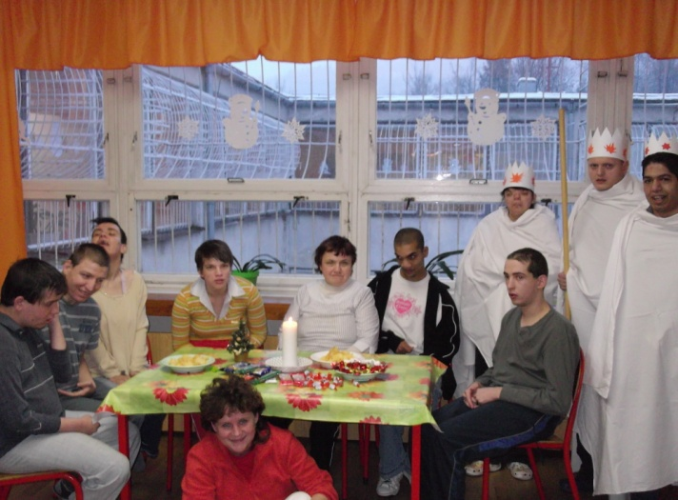
„A my traja králi“
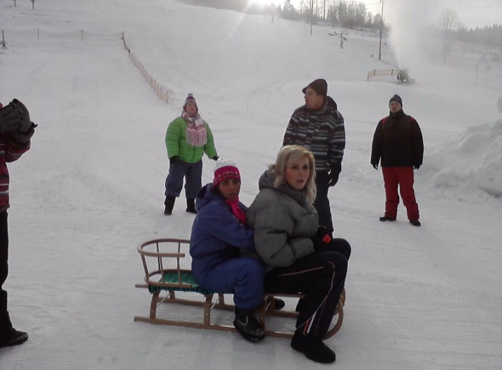
6. január je už tradične dňom, kedy sa oficiálne končia vianočné sviatky a nastáva obdobie Fašiangov plné hodovania, radovánok a neviazanej zábavy. Aj v našom zariadení sme každý rok verní týmto tradíciám a pripomíname si ich spoločne s našimi obyvateľmi.
Zimná sánkovačka
Aj tento rok nadelila pani zima v Oščadnici riadnu nádielku snehu ktorá veľmi potešila našich obyvateľov. Riadne vybavení zimnými vrstvami oblečenia sme sa vybrali do lyžiarskeho strediska Gájuz, v ktorom sme prežili prekrásny deň nabitý fantastickými športovými zážitkami.

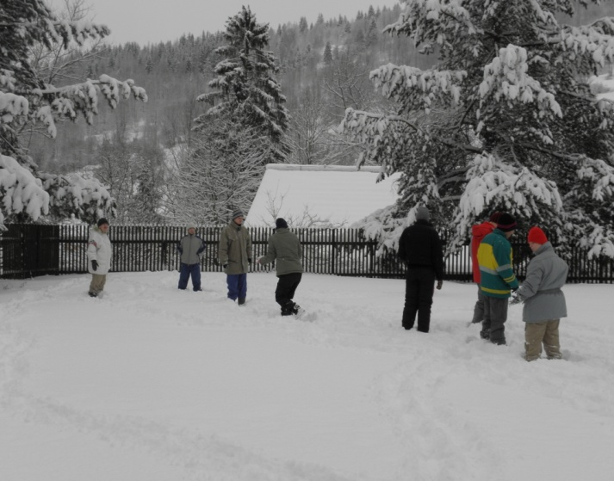
Príroda v zime
Areál nášho zariadenia je ako stvorený na rôzne vyžitie počas všetkých ročných období. Preto aj počas zimných mesiacov využívame každý pekný deň na prechádzky do blízkeho okolia, kde majú naši obyvatelia možnosť sledovať rôzne zmeny v prírode počas jednotlivých mesiacov.
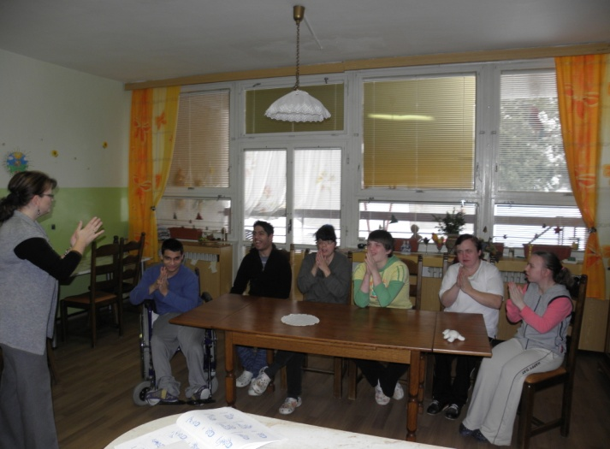
Porozprávajme sa rukami V.
15. januára sa stretli niektorí naši obyvatelia na piatom kurze posunkovej reči. Počas stretnutia si zopakovali jednotlivé posunky z minulých stretnutí a po úspešnom zopakovaní sa pustili do ďalších posunkov. Počas stretnutia vládla v skupinke uvoľnená a priateľská atmosféra

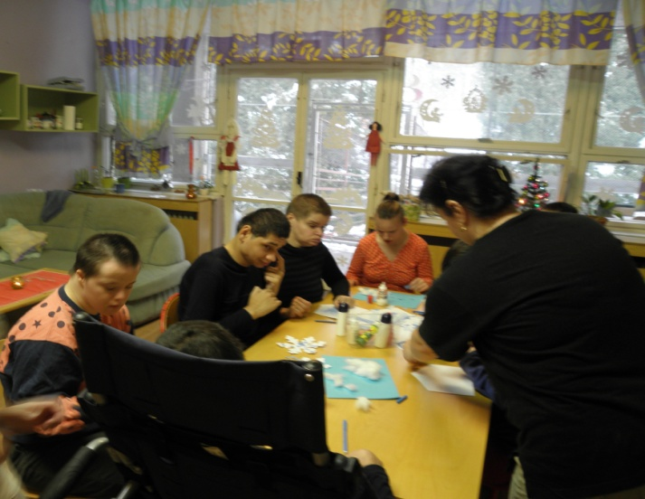
Zima očami „Slniečok“
17. januára pripravili zamestnanci pre obyvateľov zariadenia zaujímavú kreatívnu akciu zameranú na rozvoj výtvarnej, pracovnej a technickej tvorivosti, v rámci ktorej vyrábali prostredníctvom rôznych techník snehové vločky. Hotové výrobky využili na výzdobu zariadenia.

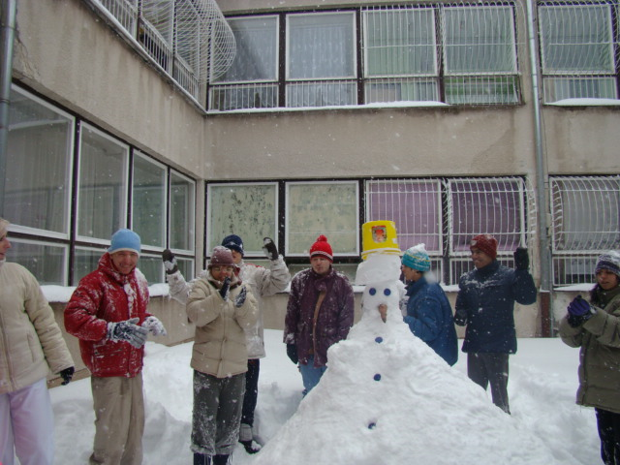
Najkrajší snehuliak
Aj počas tohtoročnej zimy si jednotlivé oddelenia medzi sebou zmerali sily v stavaní snehuliaka. Nádielka snehu v átriu každou minútou doslova mizla pod rukami ctižiadostivých a po výhre bažiacich súťažiacich. Tento rok si výhru so sebou odniesli obyvatelia oddelenia „E“ ktorým patrí veľká pochvala nielen za najväčšieho, ale zároveň aj za najzaujímavejšieho snehuliaka.

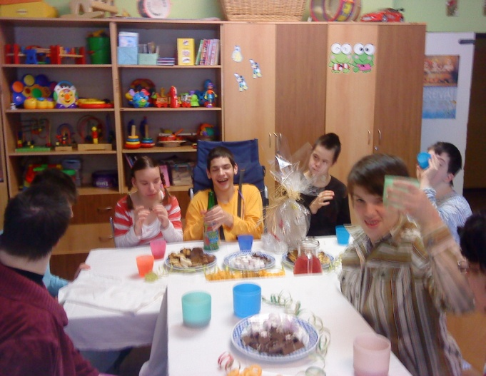
Oslava 18-tych narodenín
25. januára 2013 oslávil krásne 18-te narodeniny obyvateľ Slniečka Roman Černý. K sviatku mu prišli zablahoželať aj pozvaní priatelia z iných oddelení, ktorí Romankovi priniesli veľa darčekov. Po úvodných gratuláciách si všetci zamaškrtili na rôznych dobrotách a kávičke.

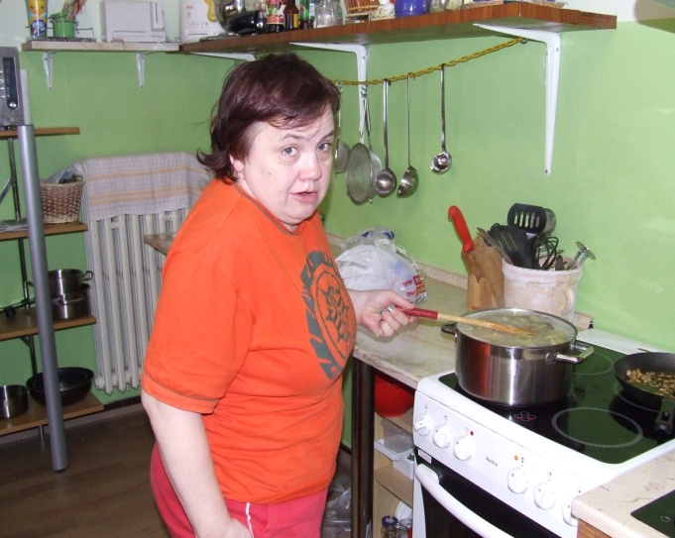
Kuchyňa starých materí
Bryndzové halušky sú tradičným národným jedlom na Slovensku. Túto naozaj výbornú pochúťku sme zaradili do januárového kurzu varenia. Obyvatelia Slniečka sa doslova predbiehali v čistení zemiakov, krájaní slaninky a príprave samotného cesta. Odmenou pre všetkých boli naozaj pravé bryndzové halušky, ktoré všetkým veľmi chutili.

